Základní škola a Mateřská škola, Pec pod Sněžkou, okres Trutnov
542 21 Pec pod Sněžkou 144
IČO: 709 83 976

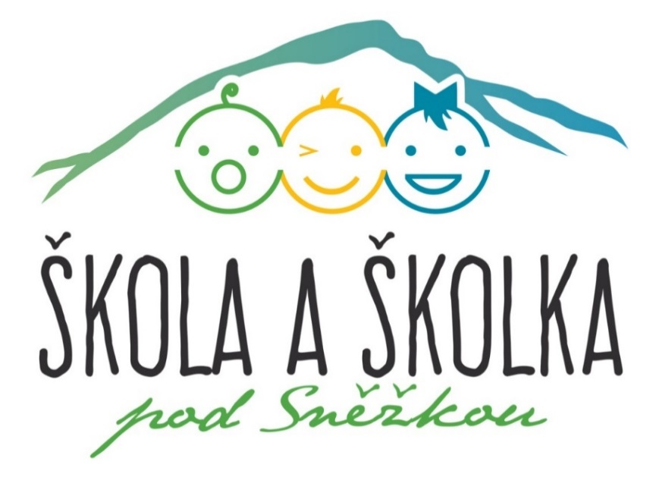

PŘÍLOHA ŠVP ŠD č.2

„LETEM SVĚTEM“
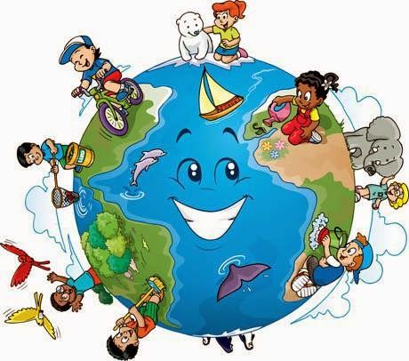

Vypracovala: Mgr. Renáta Vrkoslavová

Schválila: Mgr. Dita Mrázková

Školské radě předloženo dne:
LETEM SVĚTEM
Cílem projektu „Letem světem“ je seznámení žáků s různými zeměmi a jejich hlavními městy, nejznámějšími památkami, národy a jejich kulturou, tradicemi a zvyky. Důležitým aspektem, na který se projekt zaměřuje je tolerance a respekt ostatních národů a jejich zvyků, kultury, náboženství. Uvědomování si mravních hodnot, jedinečnosti každého člověka a důležitosti pocitu sounáležitosti s vlastní rodinou, ale i s národem a vlastí.
Zároveň si klade za cíl prohlubovat znalosti žáků o přírodě, zvyšovat ekologické povědomí a vést děti k odpovědnosti za životní prostředí. V průběhu celého školního roku dbáme na vytvoření pozitivního vztahu k přírodě a z toho vyplývající nutnosti ochrany životního prostředí
Projekt vychází z RVP ZV. Je uspořádán do jednotlivých tematických okruhů:
Celkem sedm zastávek na cestě kolem světa dává dětem poznat cizí země, národy a jejich kultury. Děti společně řeší různé úkoly, při kterých se naučí jak přispět k ochraně naší planety.
Prostřednictvím projektu „Letem světem“ objevují děti souvislosti mezi naším chováním a jeho dopadem na životní prostředí i ve vzdálených koutech světa. Zjistí, jak důležité je chránit životní prostředí a jak mohou i děti samy přispět ke zlepšení klimatu.
Přes závažnost tématu, je projekt zpracován tak, aby všechny činnosti přinášely dětem nejen poučení, ale i spoustu zábavy. Děti dostávají dopisy od fiktivních přátel z různých koutů světa, dozví se něco o jejich kultuře, poznají, jaký dopad má globální oteplování na konkrétní země a světadíly, zahrají si tradiční hry z různých zemí. Zahrnuto je i tematické vyrábění a výtvarné činnosti. Příběhy dětí pomáhají rozvíjet fantazii a kreativitu a nutí k zamyšlení.

Arizona:
Aponi je dcerou původních obyvatel Ameriky, Navahů. Žije v rezervaci v Arizoně. Dětem vypráví o tradicích a propojení Indiánů s přírodou. Hlavním cílem je ukázat dětem, že les a dřevo hraje v jejich životech důležitou roli a je potřeba je chránit.

Austrálie:
Zde jsou děti hosty u Jarraha a Aboridžinců – Australanů.
Návštěva se točí hlavně kolem tisíce let starých skalních maleb. Dětem je představen duhový had jako centrální bytost australské mytologie. I hlavní cíl se soustředí na australskou mytologii.

Grónsko:
V tomto regionu jsou následky globálního oteplování nejvíce znatelné. Nanuk, potomek Inuitů, vypráví o svém všedním životě a životě Inuitů. Hlavním cílem je zde ukázat dětem, jak důležité je šetřit elektřinou a dát jim užitečné rady jak na to.

Brazílie:
Mnoho produktů denní potřeby pochází z deštného pralesa.
Děti se s nimi seznámí na vlastní chuťové buňky, což je cílem této zastávky.
Ještě předtím se jim představí Simao, domorodý kluk z brazilského pralesa.

Namibie:
Mbali patří k původním obyvatelům Afriky – křovákům. Na začátku jejího dopisu pozdraví děti v afrikánštině. Vypráví o způsobu života křováků a o hrozbách pro jejich životní prostředí. Stoupající sucho představuje velký problém. Hlavním cílem je naučit děti jakou hodnotu má pitná voda a jak je důležité s ní šetřit.

Indie:
V Indii vypráví Ravi o jeho životě a následcích stoupající hladiny moře.
Mnoho lidí a jejich dětí jsou kvůli chudobě nuceni pracovat ve velkých závodech a továrnách, které produkují neskutečné množství odpadu…
Hlavním cílem je vysvětlit dětem, jak důležité je třídit odpad a co nejvíce jej zredukovat.

Mongolsko:
Poslední zastávka na cestě kolem světa je u Ebru, holčičky z Mongolska. Vypráví o kočovném životě pastevců. Na této zastávce má být zdůrazněno, že život lidí ve všech světadílech spolu úzce souvisí, a že chování jednotlivce ovlivňuje životy ostatních na celém světě.

Projekt je sestaven pro jeden vzdělávací cyklus a je určen pro žáky 1.–3. ročníku.

Zařazujeme integrované bloky, které vycházejí z každoročně se opakujících situací, budou operativně doplňovány nově vytvořenými tématy s využitím situačního plánování:

- situace, se kterými přicházejí samy děti
- situace, které vznikají ve třídě a vychovatelka je zachytí jako problém
- situace, se kterými přichází vychovatelka a vytváří je pomocí naplánovaných akcí

ŠVP je otevřený dokument, který se může v průběhu roku doplňovat nebo upravovat.
Plán realizace celoročního projektu „Letem světem“
Měsíc | Tematický blok | Hlavní idea | Obsah činností
9. |  | Seznamovací měsíc | Seznámení s provozem a vnitřním řádem ŠD  Tvoření pravidel ve ŠD  (dále viz Plán činnosti ŠD)
10. | Arizona | Důležitost lesů a jejich ochrana | Seznámení se zemí, podnebím, kmenem Navahů, způsobem života Indiánů,  Znaková řeč Navaho  Navažská kuchyně  Indiánský chléb  Dřevo a předměty denní potřeby  Výroba hračky ze dřeva  Výroba lapače snů  Kaktusy – pěstování, výtvarné pracování, malované květináče atd.  Tanec deště  Hod štěstěny  Objevení Ameriky – Kryštof Kolumbus – jak to bylo, tematické výtvarné činnosti
11. | Austrálie | Australská mytologie a duhový had  Důležitost spolupráce | Seznámení se zemí, klimatem, původními obyvateli, místní flórou a faunou  Australská kuchyně  Duhový had – výtvarné pojetí  Hra „Kůže Duhového hada“  Legenda – „Opičí chlebový strom“ (Baobab)  Jeskynní malby  Mimiové – legenda, výroba Mimiů z přírodnin a textilií  Bumerang  Klokaní závody
12. |  | Advent a Vánoce v různých koutech světa | Tradice a zvyky v různých zemích  Výroba ozdob a vánočních dekorací  Adventní věnce a svícny  Výzdoba školy  Dárečky pro moje blízké  Pečení vánočky  Zdobení perníčků  Vánoční přání  Jmenovky na dárky  Vánoční dílna s posezením s rodiči – České vánoce
1. | Grónsko | Šetření elektrickou energií | Seznámení se zemí, klimatem, původními obyvateli, místní faunou  Permafrost  Grónská kuchyně  Stavba iglú  Závody psích spřežení  Lední medvěd  Přeměna vody v led  Pozorování sněhové vločky + výtvarné zpracování  Eskymák – koláž  Polární záře – různé výtvarné techniky
2. | Brazílie | Tropické pralesy – význam pro planetu  Chuť deštného pralesa | Seznámení se zemí, klimatem, původními obyvateli, místní faunou  Brazilská kuchyně  Amazonka  Deštný prales – dokument + výtvarné zpracování  Hra - kolibřík, tchoř, jaguár  Život v Brazílii  Karneval v Rio de Janeiru  Karneval – výroba masek, maškarní rej  Pohádka o kolibříkovi + výtvarné zpracování příběhu – skupinová práce  Oční duel  Tropičtí motýli  Výroba čelenek kmene Munduruku
3. | Namibie | Voda – to nejvzácnější, co Země má | Seznámení se zemí, klimatem, původními obyvateli, místní faunou  Africká kuchyně  Film Bohové musejí být šílení + diskuse o životě Křováků  Hry afrických dětí – Slon, nosorožec, marabu  Surikaty  Hádací hra z Afriky  Výroba šamanské dešťové hole  Africké masky  Obrázky z Afriky  Jeskynní umění  Magická dešťová zvířata
4. | Indie | Třídění, redukování a recyklace odpadu | Seznámení se zemí, klimatem, původními obyvateli, místní faunou  Indická kuchyně  Třídění odpadků  Jak můžeme redukovat odpad z domácnosti  Způsoby recyklace  Lesní policie  Vyhlašujeme boj odpadkům  Dopady používání plastů  Hry: Přebroď řeku (týmová práce)  Pungitan (koordinace pohybů)  Vypalování dřevěné misky (pravidla zacházení s ohněm, jemná motorika)  Výtvarná soutěž „Pomáháme zeměkouli“  Kde žije slon indický a tygr bengálský – vyhledávání informací a výtvarné zpracování  Kobra indická
5. | Mongolsko | Všechno souvisí se vším (jednání jednotlivců ovlivňuje život v různých koutech světa, nutnost spolupráce, tolerance a respektu) | Seznámení se zemí, klimatem, původními obyvateli, místní faunou  Mongolská kuchyně  Hry mongolských dětí:  Svět (kooperace, koordinace, rozhodování a zodpovědnost)  Stáda tvrdohlavých yaků  Cizojazyčná čísla (obdoba Molekul)  Pomeranče v kruhu  Výtvarné činnosti:  Náramky přátelství z ovčí vlny  Stavba Jurty  Pohled na svět okem orla skalního  Dopis do budoucnosti
6. |  | Ukončení celoročního projektu | Ukončení projektu – dáme věci do souvislostí: Hra „Propojení“  Kolektivní výtvarná práce  Příběh o cestě kolem světa  Pohlednice  Vyhlášení výsledků, odměny  Dále program podle celoročního plánu činnosti ŠD

